附件1：

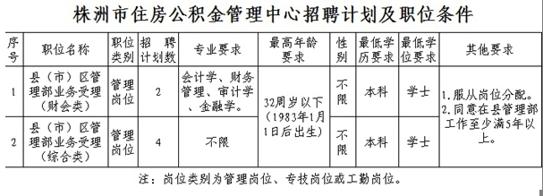

附件2：
株洲市事业单位公开招聘工作人员报名表

应聘单位： 应聘岗位： 报名序号：
姓 名 |  |  |  | 性 别 |  |  |  |  |  | 民族 |  |  |  |  | 相片
出生年月 |  |  |  | 政治面貌 |  |  |  |  |  | 学历学位 |  |  |  |  | 相片
毕业院校 |  |  |  |  |  |  |  |  |  | 所学专业
职称、执（职）业资格 |  |  |  |  |  |  |  |  |  | 取得时间
户 籍  所在地 |  |  |  |  | 婚姻状况 |  |  |  |  | 档案保  管单位
身份证号 |  |  |  |  |  |  |  |  |  | 有何特长
通讯地址 |  |  |  |  |  |  |  |  |  |  |  | 邮政编码
联系电话 |  |  |  |  |  |  |  | E-mail
简历
与应聘岗位相关的实践经历或取得的成绩
应  聘  人  员  承  诺 | 本人承诺所提供的材料真实有效，符合应聘岗位所需的资格条件  。如有弄虚作假，承诺自动放弃考试和聘用资格。  应聘人签名：  年 月 日 |  |  |  |  |  | 资  格  审  查  意  见 |  | 经审查，符合应聘资格条件。  审查人签名： 招聘单位（章）  年 月 日
备

注
说明1、报名序号由招聘单位填写。2、考生必须如实填写上述内容，如填报虚假信息者，取消考试或聘用资格。3、经审查符合笔试资格条件后，此表由招聘单位留存，并由考生现场登记确认。4、考生需准备1寸彩色登记照片3张，照片背面请写上自己的姓名。5、如有其他学术成果或课题及需要说明的情况可另附。

